西南大学化学化工学院2025年博士研究生招生综合考核实施办法

**一、指导思想**

为进一步提高博士研究生的生源质量，完善高层次人才选拔方式，选拔具有创新能力和学术专长的拔尖创新人才，按照教育部关于做好招收攻读博士学位研究生工作的相关文件要求以及学校《西南大学2025年博士研究生招生综合考核及录取工作办法》等文件精神，结合学院实际，特制订本办法。

**二、工作原则**

（一）公平至上

严格执行工作相关规定及要求，切实加强工作组织，严格过程管理，严肃考风考纪，坚决维护国家教育考试公平公正。坚持客观评价，做到公平公正，维护考生合法权益。

（二）质量为先

坚持立德树人，科学设计考核内容，加强科研创新能力考查；坚持综合评价、择优录取，确保考核科学有效，提高人才选拔质量。

（三）以人为本

做实做细招生工作服务，及时发布相关工作信息。强化人性化安排和个性化关怀，加强对特殊群体的关爱帮扶。

**三、组织管理**

根据教育部和学校的有关规定，成立学院研究生招生工作领导小组、招生工作监督检查小组、综合考核专家组。

（一）招生工作领导小组：具体职责包括对本单位的博士研究生招生录取工作进行组织领导和统筹管理；细化制定本单位博士招生录取实施细则并组织落实；负责对相关工作人员遴选和全覆盖培训；协调、落实博士招生工作所需的人员、场地、设备，并给予必要经费保障；组织工作演练及业务培训，对所有可能出现的问题充分评估并提前做好应对预案；处置并及时上报招生录取过程中的突发事件等。

（二）招生工作监督检查小组：具体职责包括检查监督博士综合考核录取工作有关规定的落实情况；全程监督本单位的招生录取过程；受理考生信访或投诉工作等。

（三）材料审核小组：负责对报考考生所提交的材料进行全面审核。

（四）综合考核专家组：具体负责考生材料审核评定，对考生进行全面考核，评定综合考核成绩，择优推荐拟录取人员名单。

**四、综合考核**

（一）招生专业及其计划

我院2025年拟招收博士研究生29名，具体见下表:

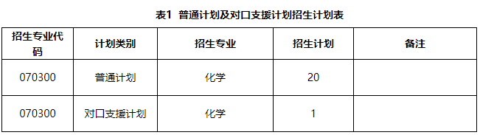

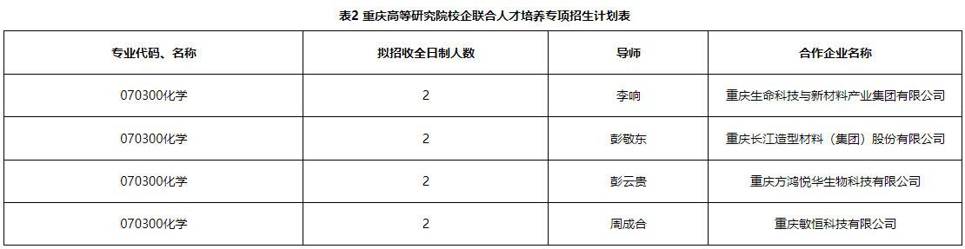

考生因报考博士研究生与所在单位产生的问题由考生自行处理。若因此造成考生不能参加考核或无法录取，我院不承担责任。

（二）进入综合考核的名单

我院以一级学科根据材料审核成绩由高到低排序（不同计划类别单独排序），按照《西南大学化学化工学院2025年博士研究生“申请-考核制”招生工作实施细则》、《西南大学化学化工学院2025年硕博连读研究生选拔工作实施细则》择优确定进入综合考核的考生名单。综合考核内容包含外语水平、学业成绩、科研业绩、综合素质表现（含思想品德及身心健康）等。具体名单见我院网页相关通知。

进入综合考核阶段的考生，需出示以下材料原件：身份证原件；最高学历、学位证书原件；外语水平证明材料原件；代表性学术成果原件。考生应准备好相关材料原件，以便在进行综合考核系统调试时进行核验。

（三）综合考核方式

1.考核方式：2025年博士招生综合考核工作采用现场考核方式进行。

2.考核时间：

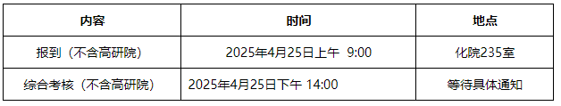

备注：报考重庆高等研究院校企联合人才培养专项的考生，综合考核时间等待后续通知。

（四）综合考核内容

综合成绩由外语、专业知识和创新能力与综合素质构成，每位申请人需准备15分钟PPT，PPT内容需含个人简介、学习成绩、课题研究、发表成果、拟攻读博士学位期间的研究计划等内容。

思想政治素质和品德考核主要是考核考生本人的现实表现，内容应当包括考生的政治态度、思想表现、道德品质、遵纪守法、诚实守信等方面。必要时可采取“函调”的方式对考生的思想政治素质和品德考核。心理健康测评由考核小组以提问、材料审查等形式进行考察，给出合格或不合格的结论。不合格考生不予录取。

（五）综合考核成绩

综合考核成绩满分按100分计，保留两位小数。具体构成与权重如下：综合考核成绩=外语水平*20%+专业知识*50%+创新能力*15%+综合素质*15%。

综合成绩以一级学科为单位从高到低依次排序（不同计划类别单独排序）。

**五、拟录取基本要求**

1. 达到报考条件

2. 思想政治与品德考核合格

3. 综合考核成绩≥60分

**六、拟录取规则**

（一）学院召开招生工作领导小组和综合考核专家组会，根据《关于开展2025年度博士研究生指导教师岗位审核的通知》的精神及学院2025年博士生招生计划分配方案确定的计划指标数，以一级学科为单位按照考生综合成绩排序择优录取（不同计划类别单独排序）。

（二）在普通计划中，无合格生源的导师，优先调剂合格生源中综合考核总成绩排名靠前的考生，如考生不同意调剂，则视为自动放弃录取资格，由后面的依次递补；如果导师不同意接收调剂生，其招生计划由学院博士招生工作领导小组和综合考核专家组讨论后分配到有招生指标且合格生源较多的导师名下。

（三）有以下情形之一者，不予录取、取消录取资格或取消入学资格：（1）思想政治素质和品德考核不合格；（2）体检等身心健康检查不合格者；（3）报考资格不符合规定；（4）未通过或未完成学历（学籍）审核的考生；（5）报考、考核及录取过程中弄虚作假的；（6）应届硕士毕业生入学报到时未取得硕士学位的；（7）报考定向就业的考生未按规定签订就业协议的；（8）非定向就业考生未按要求将个人人事档案等转入学校的；（9）教育部、学校相关文件明确规定不予录取、取消录取资格或取消入学资格的其它情形。

**七、体检**

体检工作在考生被拟录取后进行。

收到我院拟录取通知且同意被我院拟录取的考生，请自行到二甲及以上医院进行体检。5月20日之前，考生需将体检报告邮寄至学院（邮寄地址：重庆市北碚区天生路2号西南大学化学化工学院219办公室  普老师收 023-68252955 快递使用邮政EMS或顺丰）。体检标准按照《普通高等学校招生体检工作指导意见》《教育部办公厅卫生部办公厅关于普通高校招生学术入学身体检查取消乙肝项目检测有关问题的通知》（教学厅〔2010〕2号）执行。

八、考生管理

（一）考生诚信承诺。考生须在参加综合考核前提交《西南大学2025年博士考生诚信考生承诺书》，确保提交材料真实和考核过程诚信。学校将强化对考生诚信的要求，利用《国家教育考试考生诚信档案》记录，对考生在报考时填写的考试作弊受处罚情况进行核查，将考生诚信状况作为思想品德考核的重要内容和录取的重要依据。凡有违反国家教育考试规定、情节严重受到停考处罚，在处罚结束后继续报名参加研究生招生考试的，慎重决定是否予以录取。

（二）加强考生身份识别。

（三）报名时经考生确认的报考信息在考核录取阶段一律不作修改。

（四）考生学籍学历信息审核。根据教育部要求，学校各二级招生单位对学籍学历信息有疑问、学籍学历信息与全国学籍学历信息数据库信息不相匹配的考生，必须进行严格审查，并要求考生在规定时间内提供权威机构出具的学籍学历认证证明。在确认学籍学历真实性之后，方可发放录取通知书。为此，考核时将对考生的报考资格和学籍学历进行严格审核。学籍学历信息与全国学籍学历信息数据库信息不相匹配的考生，务必提供学历验证或认证书，否则不得参加综合考核。

（五）入学后3个月内，按照《普通高等学校学生管理规定》有关要求，对所有考生进行全面复查。包括对身份证原件；最高学历、学位证书原件；外语水平证明材料原件；代表性学术成果原件等材料的再次核查。复查不合格的，取消学籍；情节严重的，移交有关部门调查处理。

**九、信息公开及咨询释疑**

（一）拟录取名单（含各项成绩），报研究生院审核通过后在化学化工学院网站主页上公示。拟录取名单公示时间不少于7个工作日，公示期间名单不得修改；名单如有变动，须对变动部分做出说明，并对变动内容另行公示7个工作日。未经二级博士招生单位公示的考生一律不得录取。

（二）咨询及投诉渠道

1.咨询方式

联系人：普老师

联系方式：023-68252955

邮箱：puhang@swu.edu.cn

2.投诉渠道：

受理部门：西南大学化学化工学院博士研究生录取工作监督检查小组

受理电话：023-68367661

受理邮箱：hxhgjw@126.com

受理地址：重庆市北碚区天生路2号化学化工学院（400715）

****注意事项：****

1.综合考核过程中，如出现其他突发状况，由学院招生工作领导小组根据具体情况进行统筹安排。

2.本细则解释权归西南大学化学化工学院所有，未尽事宜按照西南大学相关规定执行。

附件【[附件1：西南大学2025年博士考生诚信考试承诺书.docx](https://chemistry.swu.edu.cn/system/_content/download.jsp?urltype=news.DownloadAttachUrl&owner=2006588440&wbfileid=15977649" \t "https://chemistry.swu.edu.cn/info/1082/_blank)】